Adalet Alanı
DALLAR
Zabit Katipliği
ALANIN AMACI :
Adalet alanı, dünyada insan hakları gelişimine paralel olarak son yıllarda ülkemizde de hızlı bir değişim süreci içerisine girmiştir. Bu alanda yetişmiş nitelikli iş gücüne ihtiyaç gün geçtikçe artmaktadır. Değişim süreci ve artan iş gücü ihtiyacı, alanda faaliyet gösteren çalışanların bilgi ve becerilerini artırarak kendilerini yenilemelerini gerektirmektedir.
Adalet alanında; cezai ve hukukî adalet uygulamalarında yer alan meslek elemanlarını sektörün ihtiyaçları, bilimsel ve teknolojik gelişmeler doğrultusunda gerekli olan mesleki yeterlikleri kazanmış nitelikli kişiler olarak yetiştirmek amaçlanmaktadır.
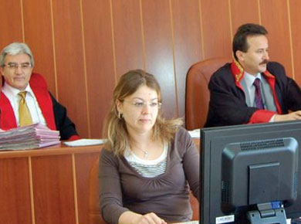 | BU ALANDAKİ MESLEKLER: Zabıt Kâtipliği, İnfaz ve Koruma Memurluğu  ZABIT KÂTİPLİĞİ  Tanımı  Zabıt kâtibi; Adalet Bakanlığı merkez teşkilatı, adli ve idari yargı cumhuriyet başsavcılıkları ile ilk derece mahkemeleri, bölge mahkemeleri ile yüksek mahkemelerde ilgili mahkeme başkanı, hâkim veya savcının onayı ile yazı işleri müdürünün yaptığı iş bölümü çerçevesinde, kalem hizmetlerini belirli bir süre içerisinde kendi başına yürüten, yaptığı işlemler nedeniyle amirlerine karşı sorumlu olan nitelikli kişidir.  Görevleri  İş organizasyonu yapmak ve iletişimi sağlamak,  Bilgisayarda klavyeyi on parmak kullanarak hızlı ve etkili yazı yazmak,  Yazışma kurallarına uygun resmî yazı yazmak,  Mesleki uygulama yazılımlarını kullanmak,  Adalet alanı içerisinde çalıştığı birimin kalem hizmetlerini yürütmek,  Çalıştığı kurum ve kuruluşların adlî ve idarî yazışmalarını yapmaktır.
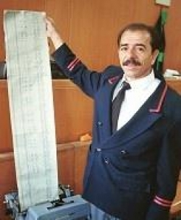 | MESLEK ELEMANLARINDA ARANAN ÖZELLİKLER  Bu alandaki mesleklerde çalışanlar için dikkatli ve titiz çalışmak, düzenli olmak, sır saklayabilmek ve güvenilir olmak, sorumluluk sahibi ve sabırlı olmak özel bir önem arz eder.  Adalet alanında çalışacak meslek elemanlarının genel özellikleri aşağıda sıralanmıştır:  İş organizasyonu yapabilmek,  Nezaket, görgü ve protokol kurallarına uymak,  İyi bir iletişim kurabilmek,  Dikkatli, titiz ve düzenli olmak,  Sır saklayabilmek, güvenilir olmak,  Sorumluluk duygusuna sahip olmak,  Olaylar arasında neden-sonuç ilişkilerini görebilmek,  On parmak klavye ile bilgisayarı kullanabilmek,  Türkçeyi iyi konuşmak ve resmî yazışma kurallarına göre yazmak,  Dosyalama ve arşivleme yapabilmek,  İnsan hakları ve temel hukuk bilgisine sahip olmak,  İdare ve yargı teşkilatının yapısını ve yargının işleyişini bilmek,  Ekip halinde çalışmaya yatkın olmak,  Kendisini mesleki olarak sürekli yenileyebilmek,  Mesleğin gerektirdiği sağlık şartlarıyla fizikî özelliklere sahip olmak.  Zabıt Kâtibi olmak isteyenlerin yukarıda sayılan özelliklere ilave olarak göz kulak ve ellerini eş güdümlü kullanabilen, ofis araçlarını etkin kullanabilen, bunlardaki basit arızaları giderebilen, diğer birimler ve kurumlarla iş birliği yapabilen, çalıştığı birimlerdeki adlî ve hukukî işleyişi bilen ve insan psikolojisi bilgisine sahip kişiler olmaları gerekmektedir..
ÇALIŞMA ORTAMI VE KOŞULLARI
Zabıt Kâtibi genel olarak büro ortamında çalışmaktadır. Mesleğin özelliği gereği mesai saatleri dışında da zaman zaman görev yapmaktadır. Bazı durumlarda (keşif, otopsi, olay yeri incelemesi gibi) dış mekânlarda çalışması gerekmektedir. Sorumlulukları ağır, stresli iş ortamında çalışmakta ve rutin görevleri yapmakta olduğundan günün her saatinde aktif olmak zorundadır.
Dosya ve klasör ağırlıklı olmak üzere kırtasiye malzemelerini yoğun olarak kullanmaları sebebiyle bunlara bağlı sağlık sorunları (enfeksiyonel ve alerjik rahatsızlıklar) oluşabilmektedir.
İşlerinin tamamına yakın bir kısmı bilgisayar üzerinden yapıldığından, sürekli oturmaktan ve on parmak, hızlı bilgisayar kullanmaktan kaynaklanan fiziksel rahatsızlıklar zamanla görülebilmektedir. Mesleğin hassasiyeti gereği strese bağlı bazı rahatsızlıklara da rastlanmaktadır.
ÇALIŞMA ALANLARI VE İŞ BULMA OLANAKLARI
Bu alanda yer alan Zabıt Kâtipliği ile İnfaz ve Koruma dallarından mesleki yeterliklere sahip, nitelikli kişiler olarak mezun olanların iş piyasasında istihdam olanakları oldukça geniştir.
Zabıt Kâtipliği dalından mezun olanlar; ilk derece (hukuk, ceza, idare ve vergi) mahkemeleri, bölge (adliye ve idare) mahkemeleri, yüksek mahkemeler, Adalet Bakanlığı (merkez ve taşra) teşkilatı, Cumhuriyet Başsavcılıkları, ceza infaz (cezaevi ve tutukevleri) kurumlarında istihdam edilirken yüksek seçim ve seçim kurulları ile noterlikler, hukuk ve avukatlık büroları, bankalar ve sigorta şirketleri ile kamu ve özel kurumların hukuk ile ilgili birimlerinde de iş bulabilmektedirler.

ULAŞTIRMA HİZMETLERİ ALANI
DALLAR
Lojistik Dalı
ALANIN AMACI:.
Günümüzün iş dünyası, içerisinde mal, teknoloji ve varlıkların yer aldığı uluslararası bir rekabet arenasına dönüşmüştür. Başarıya ulaşmak için kullanılan stratejiler ve bunlara uygun faaliyetlerin, önemi gittikçe artmıştır. Lojistik, üreticiden nihai tüketiciye ulaşmak için tüm organizasyonu ve kaynaklarını en uyumlu şekilde hareket ettirebilme yeteneği olarak iş dünyasının gündemine girmiştir.
Ulaştırma Hizmetleri alanı altında yer alan mesleklerde, sektörün ihtiyaçları, bilimsel ve teknolojik gelişmeler doğrultusunda, gerekli olan mesleki yeterlikleri kazanmış nitelikli meslek elemanları yetiştirmek amaçlanmaktadır.
BU ALANDAKİ MESLEKLER:.
Lojistik elemanlığı
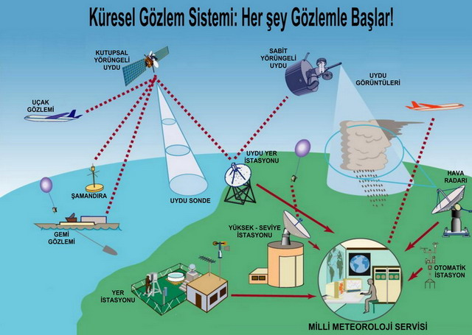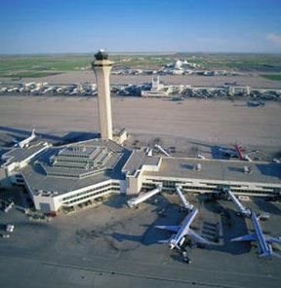 |  | 1-LOJİSTİK ELEMANI  Tanımı  Siparişlerin alımından, mal bedellerinin tahsiline, gümrük ve transit geçiş evraklarının hazırlanmasından depolamaya ve tüm iş süreçlerinin hizmet ile entegrasyonunu yapan nitelikli kişidir.  Görevleri  - Depo ile ilgili iş ve işlemleri yapmak,  - Depo tasarım ve yönetimi yapmak,  - Satın almaya yardımcı olmak,  - Dağıtım sürecinde etkin rol oynamak,  - Ambalajlama yapabilmek,  - Kalite sürecinin gereğini yerine getirmek,  - Taşıma ile ilgili yükleme boşaltma işlemlerini yapmak,  - Taşıma ile ilgili belge düzenlemek,  - Mesleği ile ilgili ofis programlarını ve gerekli araç gereçleri kullanmak,  - Gümrük işlemlerini takip edebilmek,
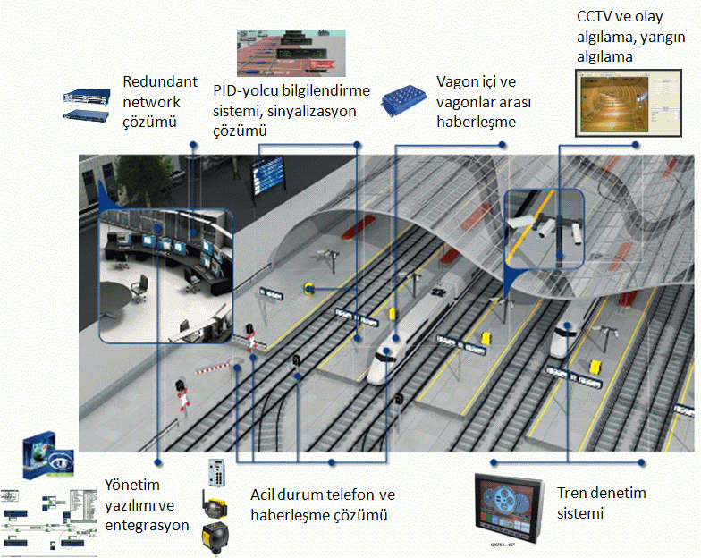 |  | MESLEK ELEMANLARINDA ARANAN ÖZELLİKLER  Lojistik elemanı olmak isteyenlerin;  - Görme ve işitme duyu organları işlevlerini tam olarak yerine getirir durumda,  - Teknolojik cihazları kullanma yeteneğine sahip,  - Matematiksel düşünce yeteneğine sahip,  - Disiplinli, takipçi ve titiz,  - Liderlik vasıflarına sahip,  - Koordineli çalışma, emir ve kumanda altında çalışma yeteneğine sahip,  - Sabırlı ve soğukkanlı,  - Zor ve değişken şartlara kolay uyum sağlayabilen,  - Analitik düşünce yapısına sahip,  - Gerektiğinde çabuk ve doğru karar veren,  - Ekip çalışmalarına uyum sağlayan,  - Tablo, grafik çizelge okuma yeteneğine sahip olma,  - İnsanlarla iyi ilişkiler kurabilme,  - Şekilleri doğru algılayabilme,  - Doğru yazılı ve sözlü anlatım yapabilme,  - Kuvvetli hafızaya sahip olma,  - Uzun süre ayakta çalışabilecek kadar bendece sağlam ve dayanıklı olma,  - Yabancı dil konusunda yetenekli kişiler olmaları gerekir.
ÇALIŞMA ORTAMI VE KOŞULLARI
Lojistik elemanı çoğunlukla fabrika ve depolar, ofis ortamı, araç yükleme-boşaltma alanı gibi açık ve kapalı ortamlarda çalışırlar. Buralar yükleme yapılacak araçların fiziksel kontrolü, depolarda mal giriş ve çıkışlarının sistemli bir şekilde sağlanması, belgelerin düzenlenmesi, malların hızlı, güvenli ve zamanında ulaşımının ve müşteri memnuniyetinin sağlanması ile ilgili işlerin yapıldığı farklı ortamlardır. Çalışma ağırlıklı olarak ofis ortamında yapıldığından ortam lojistik elemanı için rahat ve uygundur. Fabrika sahaları ve depo ortamlarında iş güvenliği kurallarına uygun şekilde hareket edilmesi gerekmektedir.
ÇALIŞMA ALANLARI VE İŞ BULMA OLANAKLARI
Lojistik alanında çalışacak meslek elemanı için geniş bir iş ve çalışma alanı vardır. Lojistik işletmeleri, fabrikalar, gümrük işletmeleri, ithalat ve ihracat yapan firmalar, organizasyon ve fuar yapan firmalar, ulaştırma ve nakliye firmaları, depolar, büyük mağazalar gibi iş yerlerinde iş piyasasının ihtiyacına göre istihdam edilmektedir.
MUHASEBE VE FİNANSMAN ALANI
DALLAR
01:Bilgisayarlı Muhasebe Dalı
02:Dış Ticaret Ofis Hizmetleri Dalı
03:Finans ve Borsa Hizmetleri Dalı
ALANIN AMACI:
Muhasebe ve Finansman alanı, Türkiye’nin dünyanın önde gelen ekonomileri arasında rekabet edebilirliği, Avrupa Birliğine giriş sürecinde istediği konumda olabilmesi ve ülkemiz ekonomisi için çok önemli bir alandır.
Muhasebe ve Finansman alanında; Muhasebe ve Finansman uygulamalarında yer alan meslek elemanlarını sektörün ihtiyaçları, bilimsel ve teknolojik gelişmeler doğrultusunda gerekli olan meslekî yeterlikleri kazanmış, nitelikli kişiler olarak yetiştirmek amaçlanmaktadır.
BU ALANDAKİ MESLEKLER:
Bilgisayarlı Muhasebe, Dış Ticaret Ofis Hizmetleri, Finans ve Borsa Hizmetleri
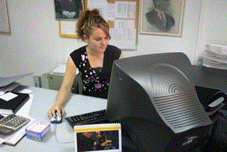 |  | 1-BİLGİSAYARLI MUHASEBE ELEMANI DALI  Tanımı  Hesap planı sistemini oluşturan, beyannameye esas teşkil eden bilgi ve belgelerin intikalini sağlayan, beyannameleri düzenleyen bilgisayarı kullanan, defterleri mevzuata göre tutan, firmanın kredi ve cari hesap durumunu takip eden, koordinasyon sağlayan yazışma ve raporları yazan, Sosyal Güvenlik Kurumu işlemleri hakkında bilgi sahibi olan, nitelikli kişidir.  Görevleri  - Hesap planı sistemini oluşturmak,  - Beyannameye esas teşkil eden bilgi ve belgelerin intikalini sağlamak,  - Beyannameleri düzenlemek,  - Bilgisayar kullanmak,  - Defterleri tutmak,  - Firmanın kredi ve cari hesap durumunu kontrol etmek,  - Koordinasyon sağlamak,  - Yazışma yapmak ve raporları yazmak,  - Sosyal Güvenlik Kurumu ve İŞKUR bildirgelerini hazırlamak.
MESLEK ELEMANLARINDA ARANAN ÖZELLİKLER
Bu alandaki mesleklerde çalışmak isteyenler;
- Dikkatli ve titiz çalışma alışkanlığına sahip,
- Dürüst ve güvenilir,
- Etkili ve güzel konuşan,
- Güler yüzlü,
- İnsan ilişkilerine özen gösteren,
- Ekip çalışmasına uygun,
- Yeniliklere açık,
- Sır saklayabilen,
- İşleri zamanında bitirebilen,
- İş yeri çalışma prensiplerine uygun davranan,
- Mesleği ile ilgili etik ilkelere uygun davranan,
- Meslek ile ilgili bilgi birikimi ve becerilere sahip,
- Matematikle ilgili konularda başarılı,
- Tablo grafik çizelge okuma becerisine sahip kişiler olmalıdır.
ÇALIŞMA ORTAMI VE KOŞULLAR
Muhasebe hizmetleri genellikle büro ortamında yürütülmektedir. Temiz büro ortamlarında, işçi sağlığı ve işçi güvenliği açısından önemli bir risk bulunmamaktadır. Muhasebe de kullanılan bildirge ve beyannameler günlü olduğundan, vergi ve yükümlülükler yerine getirilirken zaman çok önemlidir. Yükümlülüklerin gününde yerine getirilmesi zorunludur.
Meslek mensuplarının kazançları, muhasebe ve mali müşavirlerin yasalarla düzenlenmiş olan SMMMO (Serbest Muhasebeci Mali Müşavir Odaları) tarafından bir tarife ile belirlenmektedir. Alt meslek gruplarının kazançları ise işyerlerine göre değişiklik göstermektedir.
ÇALIŞMA ALANLARI VE İŞ BULMA OLANAKLARI
Meslek mensupları; muhasebe ve mali müşavirlik bürolarında, ticarî işletmelerin muhasebe servislerinde çalışabilirler. Ayrıca her türlü kuruluşun mali işlerle ilgili bölümlerinde çalışabilirler. Mesleğin oldukça geniş bir çalışma alanı mevcuttur.
Ülkemizde, muhasebecilik yasalarla düzenlenmiş bir meslektir.

PAZARLAMA VE PERAKENDE ALANI
DALLAR
32_02:Sigortacılık Dalı
ALANIN AMACI:
Pazarlama, ürünün üretim öncesinden başlayıp satışı ve satış sonrası faaliyetlerini içine alan geniş kapsamlı bir işletme faaliyetidir. Genelde tüm gelişmekte olan ülkelerde olduğu gibi Türkiye’de de işletmeler pazarlamaya önem vermemiş, onun yerine daha çok üretimle ilgilenmişlerdir. Ancak son zamanlarda bu durum değişmekte olup büyük işletmeler yavaş yavaş modern pazarlama tekniklerini uygulamaya başlamıştır.
Gelecekte ayakta kalabilecek ve faaliyetini sürdürebilecek işletmeler pazarlama ve perakende satış ağını iyi kurabilen işletmeler olacaktır. Bu da yeterli eğitim almış elemanlarla olacağından, bu alanda büyük bir istihdam oluşmaktadır. Her işletme pazarlama yapacağı için, bu alanda eğitim görmüş elemanların iş imkânı oldukça fazladır.
Pazarlama ve Perakende alanında; pazarlama ve perakende uygulamalarında yer alan meslek elemanlarını sektörün ihtiyaçları, bilimsel ve teknolojik gelişmeler doğrultusunda gerekli olan meslekî yeterlikleri kazanmış, nitelikli kişiler olarak yetiştirmek amaçlanmaktadır.
BU ALANDAKİ MESLEKLER:
Satış Elemanlığı, Sigortacılık, Emlak Komisyonculuğu
2-SİGORTACI
Tanımı
Mal, can ve diğer sigorta edilebilir riskleri belirleyip sigorta poliçesi üreten, hasar takip işlemleri yapabilen, sorumlu nitelikli kişidir.
Görevleri
- İş sağlığı ve iş güvenliği ile ilgili yönetmeliklere uymak,
- İş organizasyonu yapmak,
- Gelen başvuruları teslim almak,
- Başvuruları bilgisayara girmek,
- Teklif hazırlayarak müşteriye sunmak,
- Müşteriyle teklif konusunda karşılıklı görüşmek,
- Poliçeyi müşterinin isteği doğrultusunda hazırlamak,
- Ofiste yapılan poliçeleri incelemek,
- Ödemelerin yapılıp yapılmadığını kontrol etmek,
- Bölgeden gelen bilgilerle kendi bilgilerini karşılaştırmak,
- Uyuşmazlıkları bölgeye bildirmek,
- Yapılacak sigorta konusunda müşteriye bilgi vermek,
- Satış öncesi hazırlık işlemlerini yapmak,
- Satış işlemlerini yapmak,
- Satış sonrası işlemleri yürütmek,
- Poliçenin parasını sigortalıdan tahsil etmek,
- Yapılan tahsilâttan devlet kesintilerini ödemek,
- Acentenin komisyonunu tahsilâtın içinden almak,
- Kalan parayı şirkete ödemek,
- Hasar ihbarını almak,
- Sigortalıyı hasarla ilgili olarak yönlendirmek,
- Sigorta şirketine ihbarı iletmek,
- Tahsilâtı kontrol etmek,
- Sigorta şirketinden eksperin atanmasını sağlamak,
- Sigortalının hasarla ilgili gerekli evrakların hazırlanıp ekspere ulaşmasının takip etmek,
- Eksperin hasarla ilgili raporunu yazıp sigorta şirketine ulaştırılmasını sağlamak,
- Hasarın ödenmesini takip etmek,
- Meslekî gelişim ile ilgili faaliyetleri yürütmektir.
MESLEK ELEMANLARINDA ARANAN ÖZELLİKLER
Aşağıda belirtilen özellikler belirlenen üç meslek ile ilgili ortak özelliklerdir. Ancak her meslek kendine özgü özel şartlara ve özelliklere de sahiptir.
- Özgüvene sahip olmak,
- Piyasa araştırması yapma yeteneğine sahip olmak,
- Satın alacağı mal ve hizmetlerin uygun olanını bulabilme yeteneğine sahip olmak,
- Temsil yeteneğine sahip olmak,
- Türkçeyi iyi konuşabilmek,
- Sabırlı olmak,
- Mal ve hizmetlerin özelliklerini çok iyi bilmek,
- İşletmenin ilkelerini bilmek ve benimsemek,
- Güler yüzlü olmak,
- Uzun süre ayakta durabilmek,
- Dikkat yeteneğine sahip olmak,
- İnsanlarla iyi ilişkiler kurabilmek,
- Girişken olmak,
- Sorumluluk sahibi olmak,
- Dış görünüşüne önem vermek,
- Hareketli bir yaşamı sevmek,
- Seyahate engel bir hâli olmamak,
- Bilgisayar kullanabilmek,
- Depo koşullarında çalışabilecek yeterlilikte olmak,
- Ürünlerin sınıflandırmasını yapabilmek,
- İknadan ve başkalarını etkilemekten hoşlanmak,
- Kapalı ortamlarda çalışmayı sevmek,
- Zengin sözcük bilgisine sahip olmak,
- Düşüncelerini rahatlıkla ifade edebilmek,
- Beraber çalışmayı, iş birliği yapmayı önemsemek,
- Dikkatli ve soğukkanlı olmak,
- Aileden uzak kalabilmek,
- Başkalarını dinleyebilmek,
- Kendisiyle barışık olabilmek,
- Yazar kasa, post makinelerini vb. kullanmaktır.
ÇALIŞMA ORTAMI VE KOŞULLARI
Bu mesleklerde çalışan kişiler işletmenin faaliyet gösterdiği çeşitli bölgelerde bulunan ofislerde sabit, açık mekânlarda aktif olarak çalışabilecekleri gibi bölgeler arası seyahatlerde otomobil kullanmaları gerekmektedir. Çalışma ortamında sürekli insanlarla diyalog hâlinde olacaklarından, insan sevgisi, diyalog, hoşgörü ve sabırlı olmak gibi kişilik özelliklerine sahip olunması gerekir, ayrıca bilgisayar, faks, telefon gibi araçları kullanabilmelidirler.
ÇALIŞMA ALANLARI VE İŞ BULMA OLANAKLARI
Bu meslek görevlileri hem kamu sektöründe hem özel sektörde iş bulabilirler. Özellikle özel sektörde iş alanı daha geniştir. Seyahati gerektiren işlerde sürücü belgeli erkek elamanlar daha avantajlı durumda olup, ofis ortamında yabancı dil bilen, bilgisayar kullanabilen bayan elamanlar tercih sebebidir.

